Évaluation
CLASSE : Terminale – Épreuve de fin de cycle
VOIE : ☒ Générale ☐ Technologique ☐ Toutes voies (LV)
ENSEIGNEMENT : Enseignement scientifique
DURÉE DE L’ÉPREUVE : 2h
Niveaux visés (LV) : ø
Axes de programme : ø
CALCULATRICE AUTORISÉE : ☒Oui ☐ Non
DICTIONNAIRE AUTORISÉ : ☐Oui ☒ Non

☒ Ce sujet contient des parties à rendre par le candidat avec sa copie. De ce fait, il ne peut être dupliqué et doit être imprimé pour chaque candidat afin d’assurer ensuite sa bonne numérisation.
☐ Ce sujet intègre des éléments en couleur. S’il est choisi par l’équipe pédagogique, il est nécessaire que chaque élève dispose d’une impression en couleur.
☐ Ce sujet contient des pièces jointes de type audio ou vidéo qu’il faudra télécharger et jouer le jour de l’épreuve.
Nombre total de pages : 11

Parmi les trois exercices qui composent ce sujet, le candidat en traite obligatoirement deux.
L’exercice 1, du niveau de la classe de terminale, doit être obligatoirement abordé.
Pour le deuxième exercice, le candidat choisit entre l’exercice 2 et l’exercice 3 qui sont du niveau de la classe de première. Il indique son choix en début de copie.
Exercice 1 (obligatoire) – Niveau terminale
Thème « Science, climat et société »
L’histoire du dioxygène terrestre
Sur 10 points
L’atmosphère primitive de la Terre, issue du dégazage au cours du refroidissement de la Terre, était très différente de l’atmosphère actuelle. La transformation de l’atmosphère au cours du temps est marquée en particulier par un fort enrichissement en dioxygène, ce qui lui a conféré un caractère oxydant.
L’objectif de cet exercice est de rechercher des arguments expliquant l’enrichissement de l’atmosphère en dioxygène, il y a 2,4 milliards d’années.
Document 1 : métabolisme des cyanobactéries actuelles
Une culture de cyanobactéries est placée dans une enceinte hermétique. Les teneurs en dioxygène et en dioxyde de carbone sont relevées sous différentes conditions d’éclairement. Les résultats sont présentés sur le graphique ci-dessous.
Évolution des teneurs en dioxygène et dioxyde de carbone de la culture de cyanobactéries
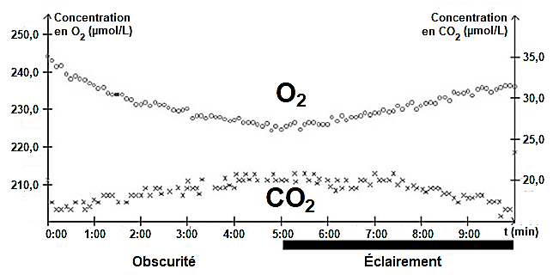

Données :
Il existe différents types de métabolismes, notamment :
• La respiration : $sucre + O_{2} → {CO}_{2} + H_{2}O$
• La photosynthèse : $CO_{2} + H_{2}O en présence de lumière → sucre + O_{2}$
• La fermentation alcoolique : $sucre → CO_{2}+ éthanol$
Les réactions ne sont pas ajustées, elles indiquent seulement la nature des réactifs et des produits.
1- À l’aide du document 1, donner, en le justifiant, le nom du métabolisme utilisé par les cyanobactéries, dans l’expérience, entre 0 et 5 minutes puis entre 5 et 10 minutes.
2- Les stromatolithes sont des constructions carbonatées d’origine biologique formées par des micro-organismes, dont les cyanobactéries. Les plus anciens ont été datés à environ 3,5 milliards d’années. À partir du document 1 et des connaissances, justifier l’origine de la production de dioxygène à partir de 3,5 milliards d’années.
Document 2 : les formations sédimentaires d’oxydes de fer
La grande majorité des minerais de fer du monde est constituée de ce qu'on appelle des fers rubanés (Banded Iron Formation ou BIF, en anglais). Ces BIF existent sous plusieurs formes, plus ou moins ferrugineuses, et contiennent un oxyde de fer composé de deux atomes de fer et de trois atomes d’oxygène.
Le tableau ci-dessous présente différents oxydes de fer :
Oxyde de fer | Formule brute | Description | Équation chimique de formation de l’oxyde de fer, non ajustée
Wustite | $$FeO$$ | Poudre grise | $$Fe + O_{2} →FeO$$
Hématite | $${Fe}_{2}O_{3}$$ | Minéral de couleur rouille | $$Fe + O_{2} →{Fe}_{2}O_{3}$$
Magnétite | $${Fe}_{3}O_{4}$$ | Minéral de couleur noire | $$Fe + O_{2} →{Fe}_{3}O_{4}$$

3- Justifier que l’oxyde de fer majoritaire présent dans les BIF correspond à l’hématite et ajuster l’équation chimique de sa formation après l’avoir recopiée sur la copie.
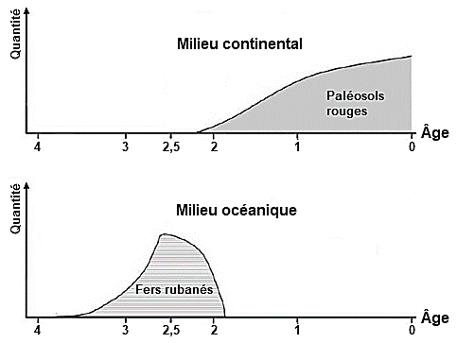
Document 3 : évolution de la formation des paléosols rouges et des fers rubanés au cours du temps
D’après C. Klein, Nature, 1997
L’axe des abscisses correspond à l’âge des roches en milliard d’années avant le présent. L’axe des ordonnées correspond à la quantité relative des roches formées.
Les paléosols, ou sols fossiles, se sont formés par altération de roches continentales au contact de l’atmosphère. La couleur rouge de certains de ces sols provient de la forte teneur en hématite. Les fers rubanés sont toujours des formations sédimentaires marines.
Le volcanisme continental et marin relâchent une quantité importante de fer sous forme d’ions Fe²⁺ oxydés en Fe³⁺ par le dioxygène entraînant la formation de l’hématite.
4- À l’aide du document 3, proposer une chronologie d’évènements ayant conduit à la mise en place d’une atmosphère riche en dioxygène.
5- D’après les connaissances, indiquer comment se forme l’ozone (O₃) dans la stratosphère et quel est son rôle sur le développement de la vie terrestre.
Exercice 2 (au choix) – Niveau première
Thème « Une longue histoire de la matière »
L’or : exploitation et conséquences sanitaires
Sur 10 points
L’objectif de cet exercice est d’étudier la structure cristalline de l’or puis de comprendre en quoi l’exploitation de l’or peut favoriser le développement de troubles neurologiques dans les populations humaines.
Partie 1. La structure du cristal d’or
Document 1. Représentations de la maille cristalline de l’or
L’or cristallise en réseau cubique à faces centrées. Les atomes d’or sont assimilés à des sphères rigides, tangentes entre elles, de rayon r = 144,2 pm (1 pm = ${10}^{-12} m)$. Les points de tangence sont situés sur la diagonale d’une face du cube.
Ci-dessous, les points représentent la position des centres des atomes d’or dans la maille : chaque atome au sommet du cube appartient à huit mailles et ceux au centre de chaque face appartiennent à deux mailles.
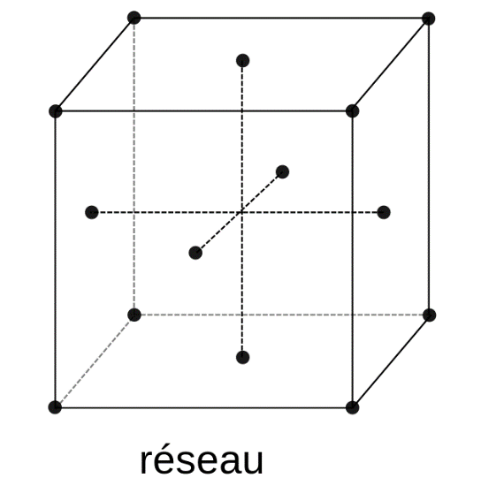
On donne la représentation plane de la face d’une maille sur la figure suivante ; $a$ est la longueur de l’arête de la maille et $r$ est le rayon d’un atome.
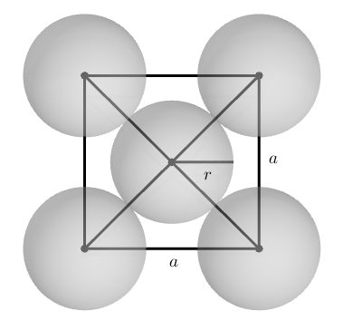

1- On note $a$ la longueur de l’arête du cube représentant une maille. Démontrer par le calcul que $a$ = 407,9 pm. En déduire le volume $V_{m}$ d’une maille cubique en pm³.
2- On rappelle que le volume $V$ d’une sphère de rayon $r$ est $V=\frac{4}{3}πr^{3}$. Calculer, en pm³, le volume $V_{O}$ d’un atome d’or.

3- On définit la compacité$C$ d’un cristal par la relation :
$$C=\frac{\text{Volume occupé par les atomes d'une m}\text{aille}}{\text{Volume de la maille}}$$
Calculer la compacité du cristal d’or.

Partie 2. Conséquences sanitaires de l’exploitation d’or
L’extraction de l’or nécessite d’utiliser de grandes quantités de cyanure et de mercure. Chez les adultes, les effets d'une exposition importante au mercure se remarquent par des symptômes affectant le système nerveux : des tremblements et des pertes de capacités sensorielles, avec notamment la perte de coordination entre les cellules musculaires et nerveuses, des troubles de la mémoire, et des déficiences intellectuelles. Le mercure est considéré par l’Organisation Mondiale de la Santé (OMS) comme l’un des dix produits chimiques ou groupes de produits chimiques extrêmement préoccupants pour la santé publique.

Document 2. Les effets du méthyl-mercure sur les êtres-vivants
Le cyanure et le mercure, utilisés sans précaution pour l’extraction de l’or, contaminent les sols et les nappes phréatiques à jamais. Même après la fermeture des mines, les gravats traités au cyanure génèrent pendant des décennies des acides sulfuriques toxiques.
Le mercure peut se transformer dans l'environnement en méthyl-mercure. Ce méthyl-mercure tend à s'accumuler dans les eaux et dans les espèces aquatiques. […]
Le méthyl-mercure a la capacité de provoquer une réaction chimique dégradant les phospholipides de la membrane plasmique. Le méthyl-mercure peut pénétrer dans la cellule à travers ces membranes et peut se fixer sur certains organites notamment les mitochondries, et sur des protéines cytoplasmiques, dont le fonctionnement est alors altéré. Les cellules nerveuses sont particulièrement touchées.
D’après Segall H.J., Wood J.M.(1974). Reaction of methyl mercury with plasmalogens suggests a mechanism for neurotoxicity of metal-alkyls. Nature, 248 : 456-8

Document 3. Suivi microscopique de la croissance de cellules nerveuses dans différentes conditions (sans et avec exposition au méthyl-mercure)
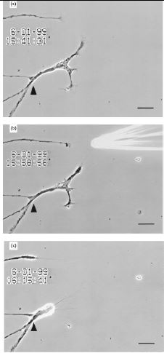 | La même cellule nerveuse est suivie, dans différentes conditions environnementales.  a – Avant exposition au méthyl-mercure.
b – Après une exposition de 10 minutes au méthyl-mercure.

c – Après une exposition de 40 minutes au méthyl-mercure.
La barre d’échelle visible en bas à droite des photographies mesure 30 µm.
La flèche noire permet de comparer un même point sur chaque image.
D’après Retrograde degeneration of neurite […] in vitro exposure to mercury,
Christopher C. W., Leong et al. – NeuroReport – Décembre 2000

4- À partir de l’exploitation des documents et de vos connaissances, expliquer l’origine cellulaire des symptômes présentés par les individus fortement exposés au mercure.
Une réponse argumentée structurée est attendue. Elle ne doit pas excéder une page.
Exercice 3 (au choix) – Niveau première
Thème « Son et musique, porteurs d’information »
La numérisation et le stockage d’un son
Sur 10 points
Cet exercice s’intéresse à différents aspects de la numérisation d’un son et du stockage du fichier obtenu.
Partie A. Échantillonnage et quantification
1- Une plateforme de service de musique en ligne propose de la musique avec une qualité « 16-Bit/44.1 kHz ». Expliquer ce que cela signifie.
2- Pour chacune des questions suivantes, recopier sur la copie la réponse qui convient :
2-a- Pour échantillonner à 20 000 Hz un signal audio analogique, quelle est la durée de l’intervalle de temps entre deux mesures de la tension du signal audio ?
$5×{10}^{-5} s$ $5×{10}^{-4} s$ $5×{10}^{-3} s$ $2×{10}^{-4} s$
2-b- Lorsqu’on quantifie un échantillon sur 24 bits, combien de niveaux de tension différents a-t-on la possibilité de coder ?
$2×24=48$ ; ${24}^{2}=576$ ; ${ 2}^{24}=16 777 216$ ; $24$
2-c- Dans cette question, on s’appuie sur le document 1 fourni en annexe. Parmi les choix ci-dessous, quelle est la fréquence d’échantillonnage choisie pour le signal audio représenté ?
$2 000$ Hz ; $12 500$Hz ; $26 000$Hz ; $44 100$ Hz
3- Cette question s’appuie également sur le document 1 fourni en annexe. On procède à la quantification, par codage sur 3 bits, des valeurs de la tension obtenues après l’échantillonnage du signal audio. Après quantification, la tension (exprimée en volt), peut prendre pour valeurs les 8 nombres entiers relatifs compris entre –4 et +3, la valeur quantifiée d’une tension étant l’entier le plus proche de cette tension.
Sur le document 1, à rendre avec la copie, représenter la courbe des tensions après échantillonnage et quantification.

Partie B. Taille de fichier
La taille T (en bit) d’un fichier audio numérique s’exprime en fonction de la fréquence d’échantillonnage $f_{e}$(en hertz), du nombre $n$ de bits utilisés pour la quantification, de la durée $Δt$ de l’enregistrement (en secondes) et du nombre $k$ de voies d’enregistrement (une en mono, deux en stéréo) selon la relation :
$$T= f_{e}×n× Δt×k$$
Dans un studio d’enregistrement, on enregistre un morceau de musique en stéréo en choisissant un encodage sur 24 bits et une fréquence d’échantillonnage de 192 kHz.
4- Vérifier que l’espace de stockage nécessaire pour enregistrer une seconde de musique avec cette qualité est de $1,152$ Mo.
5- Un espace de stockage de 200 Mo est-il suffisant pour enregistrer un fichier contenant un morceau de musique de cinq minutes dans cette qualité ?
6- Le dispositif d’encodage et de compression FLAC (Free Lossless Audio Codec) permet de compresser le fichier obtenu à la question précédente avec un taux de compression de 45 %. Avec 200 Mo de stockage, dispose-t-on de suffisamment d’espace pour enregistrer ce fichier compressé ?
On rappelle que le taux de compression est le quotient de la taille du fichier compressé par la taille du fichier initial.
Document réponse à rendre avec la copie
Exercice 3
La numérisation et le stockage d’un son

Document 1 : Signal audio en fonction du temps
En ordonnée, la tension U est exprimée en volt, en abscisse le temps t est exprimé en seconde.
Lors de l’échantillonnage du signal, les mesures sont réalisées aux instants repérés par des lignes verticales.
U en V
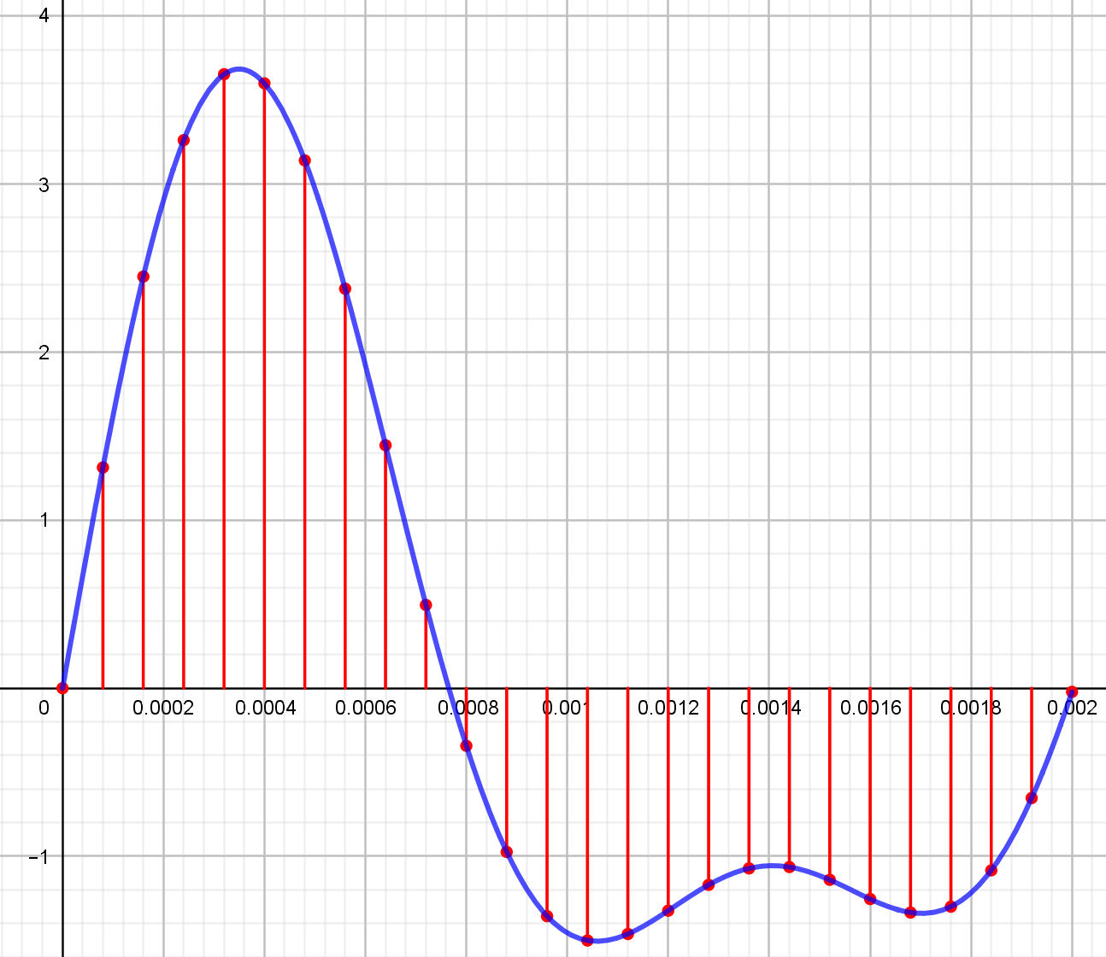
Signal U(t)
t en s
1 ms

